PHIẾU HỌC TẬP CSS CƠ BẢN
Họ và tên: Lê Trung Hiếu
Mã sinh viên: 2451271113
Lớp: 66ANM2
Ngày làm: 26/02/2026

PHIẾU HỌC TẬP --- CÚ PHÁP CSS & BỘ CHỌN (SELECTORS)
Tài liệu đã xem (Link):
1. Kiến thức cốt lõi (Tóm tắt bằng lời của bạn)
1.1. CSS là gì? (Viết bằng lời riêng của bạn)
CSS là viết tắt của Cascading Style Sheets là một ngôn ngữ định dạng các phần tử trên trang web.
Nó có vai trò gì trong 1 trang web?
- HTML chịu trách nhiệm: xây dựng cấu trúc nội dung chức năng của trang web
- CSS chịu trách nhiệm: xây dựng giao diện
- JavaScript chịu trách nhiệm: xử lý hành vi và tương tác
  - 1.2. Cú pháp cơ bản của CSS
Một quy tắc CSS (CSS Rule) gồm 2 phần:
Bộ chọn (Selector) và Khối khai báo (Declaration Block).
Trong đó khối khai báo gồm thuộc tính(property) và giá trị (value)
selector {
property: value;
}
Giải thích:
- Selector (bộ chọn): dùng để chọn phần tử HTML cần chỉnh
- Property (thuộc tính): tên thuộc tính cần định dạng
- Value (giá trị): giá trị được gắn vào thuộc tính như color: red; hoặc font-size: 16px;
1.3. Ba cách áp dụng CSS vào HTML
Hoàn thành bảng sau:
Cách áp dụng | Vị trí code | Ưu điểm | Nhược điểm
Inline CSS | Trong thẻ html | nhanh, áp dụng ngay cho một phần tử cụ thể | khó bảo trì, lặp lại nhiều, không tái sử dụng
Internal CSS | trong thẻ <style> đặt ở phần <head> của trang html | quản lý tập trung trong một trang, dễ chỉnh sửa hơn inline | không dùng chung nhiều trang
External CSS | file .css riêng, liên kết bằng thẻ <link> trong <head> | tái sử dụng cho nhiều trang, dễ bảo trì, tách biệt nội dung và giao diện | cần thêm file ngoài, phụ thuộc vào việc tải file css

2. Các loại Selector cơ bản
Hoàn thành bảng sau:
Loại Selector | Cú pháp | Ví dụ code | Ý nghĩa
Universal Selector | * | * { margin: 0; } | chọn tất cả phần tử trong trang.
Type Selector | element | p { color: blue; } | chọn tất cả phần tử theo tên thẻ html.
Class Selector | .className | .btn { padding: 10px; } | chọn tất cả phần tử có cùng class được chỉ định.
ID Selector | #idName | #header { background: gray; } | chọn phần tử có id cụ thể.
Descendant Selector | parent child | nav a { text-decoration: none; } | chọn phần tử con nằm bên trong một phần tử cha xác định.
Group Selector | selector1, selector2 | h1, h2, h3 { font-family: Arial; } | chọn nhiều phần tử khác nhau để áp dụng chung một quy tắc css.
Pseudo-class Selector | selector:state | a:hover { color: red; } | chọn phần tử ở một trạng thái đặc biệt(ví dụ: khi rê chuột, khi được chọn…)

3. Bài tập thực hành 1 (20 phút): Áp dụng CSS & Selector
Mục tiêu:
- Tạo file style.css và liên kết vào HTML
- Dùng các loại selector: type, class, id, group, descendant, pseudo-class
- Thực hành styling cơ bản cho menu và header
Cho trước file HTML (không sửa cấu trúc):
<!DOCTYPE html>
<html lang="vi">
<head>
<meta charset="UTF-8">
<meta name="viewport" content="width=device-width, initial-scale=1.0">
<title>Lab CSS Cơ Bản</title>
<!-- TODO: Liên kết file style.css vào đây -->
</head>
<body>
<header id="main-header">
<h1>My Blog</h1>
</header>
<nav>
<a href="#" class="nav-link">Home</a>
<a href="#" class="nav-link">About</a>
<a href="#" class="nav-link">Contact</a>
</nav>
<main>
<section class="intro">
<h2>Chào mừng đến với Blog</h2>
<p>Đây là trang blog về lập trình web.</p>
</section>
</main>
<footer>
<p>&copy; 2026 My Blog. All rights reserved.</p>
</footer>
</body>
</html>
Yêu cầu CSS (viết vào file style.css):
Bước 1: Liên kết file CSS vào HTML bằng thẻ <link> trong <head>.
<!-- TODO: Viết code liên kết CSS vào đây -->
Bước 2: Viết CSS cho các yêu cầu sau:
/* TODO 1: Dùng universal selector để reset margin và padding về 0 cho toàn trang */
/* TODO 2: Dùng type selector cho body */
/* Yêu cầu: font-family: Arial; background-color: #f5f5f5; */
/* TODO 3: Dùng ID selector cho #main-header */
/* Yêu cầu: background-color: #333; color: white; text-align: center; padding: 20px; */
/* TODO 4: Dùng class selector cho .nav-link */
/* Yêu cầu: color: #333; text-decoration: none; padding: 10px 15px; */
/* TODO 5: Dùng group selector cho h1, h2, h3 */
/* Yêu cầu: font-family: 'Georgia', serif; */
/* TODO 6: Dùng descendant selector cho nav a */
/* Yêu cầu: display: inline-block; margin: 0 10px; */
/* TODO 7: Dùng pseudo-class selector cho a:hover */
/* Yêu cầu: color: #ff6600; background-color: #eee; */
Kết quả mong đợi:
- Menu nằm ngang, các link cách đều nhau
- Khi rê chuột vào link, màu chữ và nền thay đổi
- Header có nền tối, chữ trắng, căn giữa
Ảnh kết quả (Dán ảnh trình duyệt vào đây):
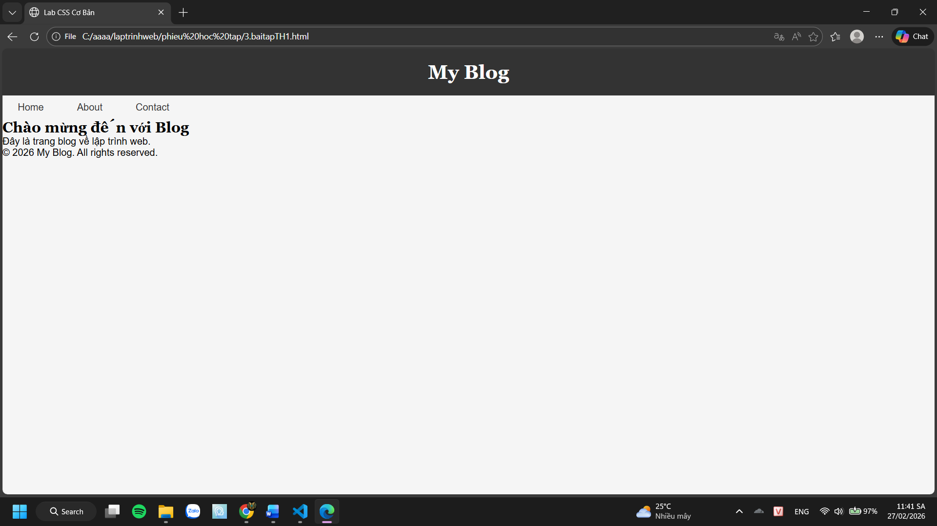
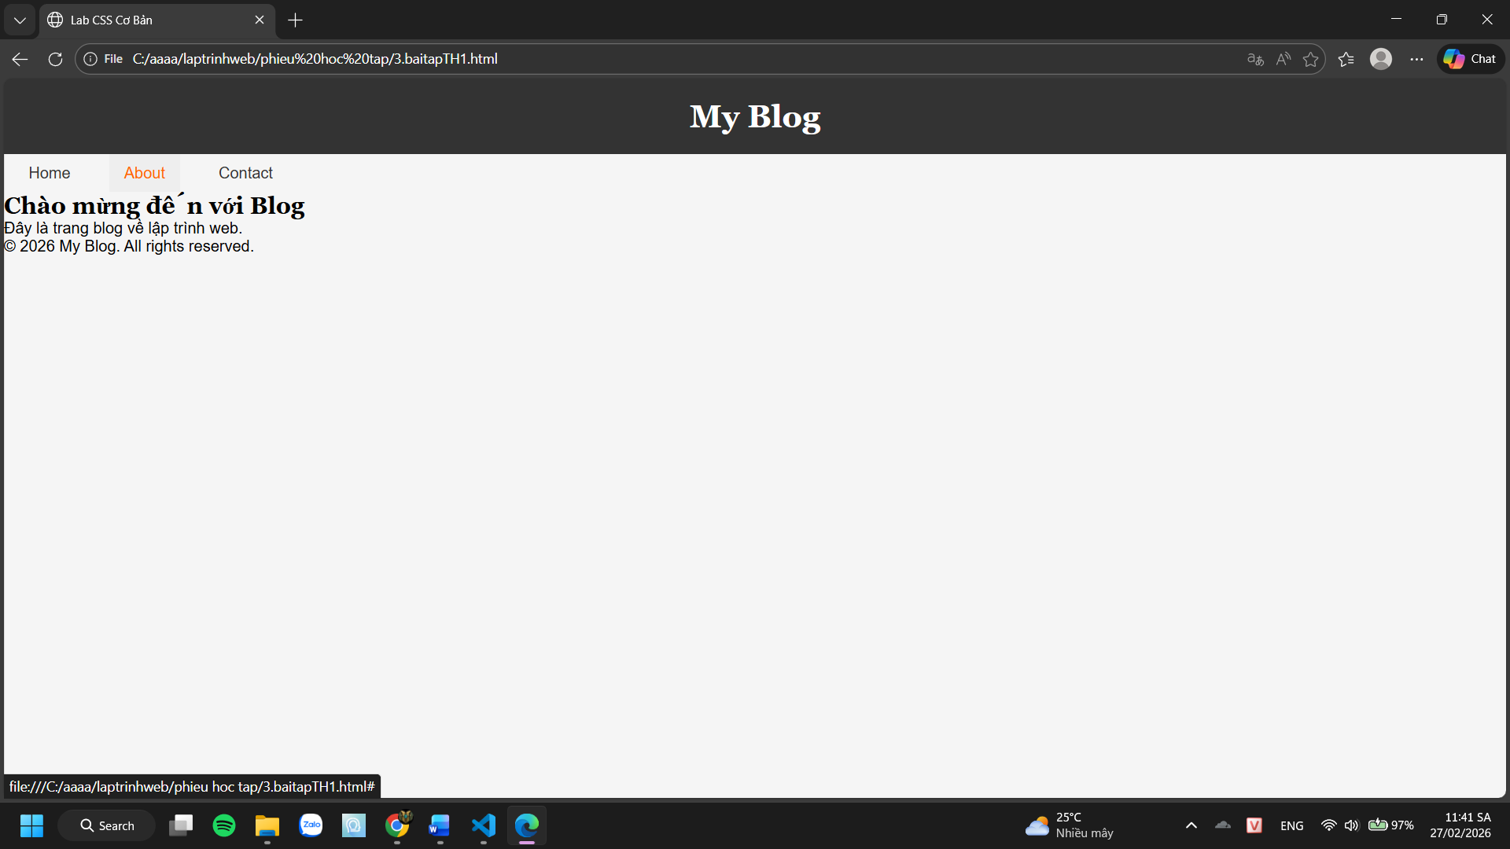
(Dán ảnh 1: Giao diện bình thường)
(Dán ảnh 2: Khi hover vào link)

PHIẾU HỌC TẬP --- BOX MODEL & BỐ CỤC CƠ BẢN
Tài liệu đã xem (Link):
1. Kiến thức cốt lõi: CSS Box Model
1.1. Box Model gồm những thành phần gì?
Vẽ sơ đồ Box Model (từ trong ra ngoài):
┌─────────────────────────────────────┐
│ MARGIN (lề ngoài) │
│ ┌───────────────────────────────┐ │
│ │ BORDER (đường viền) │ │
│ │ ┌─────────────────────────┐ │ │
│ │ │ PADDING (lề trong) │ │ │
│ │ │ ┌───────────────────┐ │ │ │
│ │ │ │ CONTENT │ │ │ │
│ │ │ │ (Nội dung) │ │ │ │
│ │ │ └───────────────────┘ │ │ │
│ │ └─────────────────────────┘ │ │
│ └───────────────────────────────┘ │
└─────────────────────────────────────┘
Giải thích:
- Content: Nội dung (chữ, hình ảnh,…..).
- Padding: Khoảng cách giữa content và border.
- Border: Đường viền bao quanh padding và content.
- Margin: Khoảng cách giữa phần tử hiện tại và các phần tử khác.
1.2. Hai cách tính kích thước Box
Hoàn thành bảng:
Thuộc tính | Cách tính width | Ưu/Nhược điểm
box-sizing: content-box; | width = content  Tổng chiều rộng thực tế = width + padding + border | Ưu: Mặc định của CSS, đúng theo chuẩn ban đầu  Nhược: Khó kiểm soát kích thước thực tế vì padding và border làm tăng tổng width
box-sizing: border-box; | width = content + padding + border  Tổng chiều rộng thực tế = đúng bằng width đã khai báo | Ưu: Dễ kiểm soát layout, kích thước không bị tăng ngoài ý muốn  Nhược: Không phải mặc định (cần tự thiết lập)

Câu hỏi: Nên dùng box-sizing nào cho toàn bộ trang? Tại sao?
Nên dùng: box-sizing: border-box;
Lý do: Giúp kiểm soát kích thước phần tử chính xác hơn, tránh tình trạng cộng thêm padding và border làm vỡ layout. Đặc biệt hữu ích khi thiết kế responsive và grid layout.
2. Bài tập thực hành 2 (35 phút): Box Model & Layout Card
Mục tiêu:
- Tạo 3 card bài viết với box model rõ ràng
- Dùng margin, padding, border để tách biệt các card
- Áp dụng box-sizing: border-box
- Bố trí card theo hàng ngang (dùng display: inline-block hoặc float)
Thêm HTML sau vào trong <main> (sau phần intro):
<section class="posts">
<article class="card">
<h3>Bài viết 1</h3>
<p>Mô tả ngắn về bài viết 1.</p>
<a href="#" class="btn">Đọc thêm</a>
</article>
<article class="card">
<h3>Bài viết 2</h3>
<p>Mô tả ngắn về bài viết 2.</p>
<a href="#" class="btn">Đọc thêm</a>
</article>
<article class="card">
<h3>Bài viết 3</h3>
<p>Mô tả ngắn về bài viết 3.</p>
<a href="#" class="btn">Đọc thêm</a>
</article>
</section>
Yêu cầu CSS:
/* Bước 1: Reset box-sizing cho toàn trang */
* {
box-sizing: border-box;
}
/* Bước 2: Style cho .posts container */
.posts {
/* TODO: Căn giữa, margin trên dưới, max-width */
}
/* Bước 3: Style cho .card */
.card {
/* TODO:
- width: 30% (hoặc calc(33.33% - 20px))
- display: inline-block
- border: 1px solid #ddd
- padding: 20px
- margin: 10px
- background: white
- border-radius: 8px
*/
}
/* Bước 4: Style cho .btn */
.btn {
/* TODO:
- display: inline-block
- padding: 8px 16px
- background: #007bff
- color: white
- text-decoration: none
- border-radius: 4px
*/
}
.btn:hover {
/* TODO: background: #0056b3 */
}
Kết quả mong đợi:
- Ba card nằm ngang trên 1 hàng
- Mỗi card có viền, padding, margin rõ ràng
- Nút "Đọc thêm" có màu xanh, hover đổi màu đậm hơn
Ảnh kết quả (Dán ảnh vào đây):
(Dán ảnh: Giao diện 3 card)
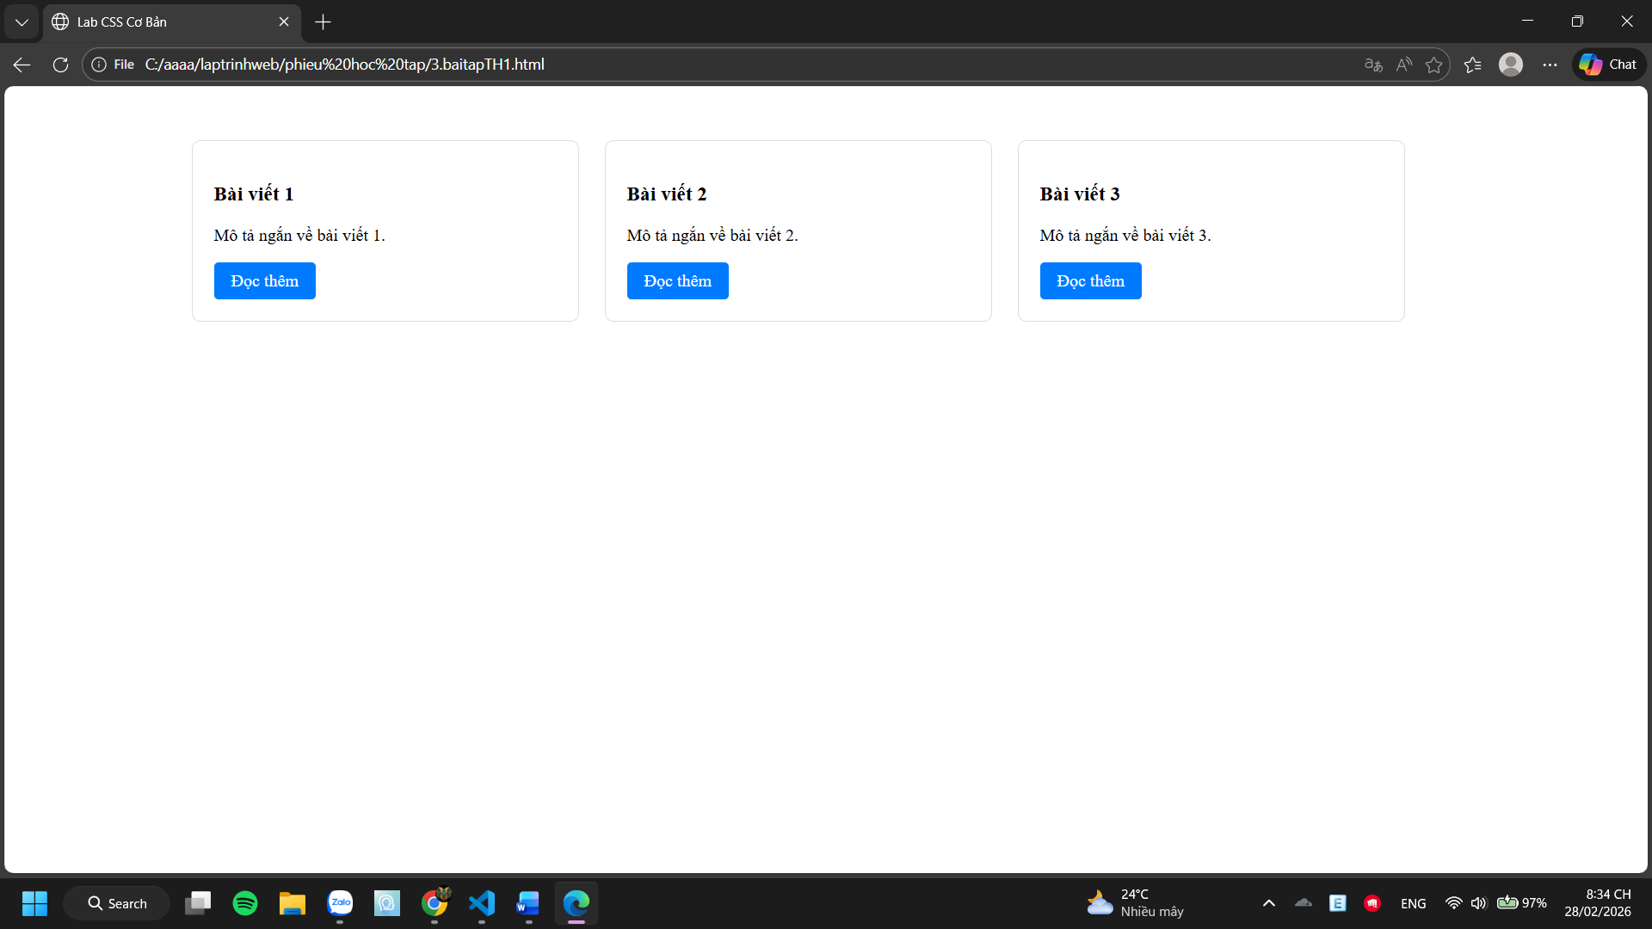
PHIẾU HỌC TẬP --- FLEXBOX & CSS GRID
Tài liệu đã xem (Link):
1. Kiến thức cốt lõi: So sánh Flexbox và Grid
Hoàn thành bảng sau:
Đặc điểm | Flexbox | CSS Grid
Bố cục | 1 chiều | 2 chiều
Phù hợp với |  | Layout tổng thể trang, bố cục phức tạp dạng lưới
  Layout thành phần nhỏ, căn chỉnh phần tử trong 1 hàng/cột
Thuộc tính chính | display: flex;  justify-content  align-items | display: grid;  grid-template-columns  grid-template-rows
Ví dụ sử dụng | Thanh điều hướng, căn giữa nội dung, danh sách item theo hàng | Layout trang web nhiều cột, dashboard, gallery

1.1. Flexbox - Các thuộc tính quan trọng
.flex-container {
display: flex;
/* Căn chỉnh theo trục ngang (main axis) */
justify-content: ___________; /* flex-start | center | space-between | space-around */
/* Căn chỉnh theo trục dọc (cross axis) */
align-items: ___________; /* flex-start | center | flex-end | stretch */
/* Cho phép xuống hàng */
flex-wrap: ___________; /* nowrap | wrap */
/* Khoảng cách giữa các item */
gap: ___________;
}
1.2. CSS Grid - Các thuộc tính quan trọng
.grid-container {
display: grid;
/* Định nghĩa số cột và kích thước */
grid-template-columns: ___________; /* repeat(3, 1fr) | 200px 1fr 2fr */
/* Định nghĩa số hàng và kích thước */
grid-template-rows: ___________;
/* Khoảng cách giữa các ô */
gap: ___________;
}

2. Bài tập thực hành 3A (20 phút): Flexbox - Menu & Card Layout
Mục tiêu:
- Dùng Flexbox cho menu ngang
- Dùng Flexbox cho layout card (thay thế inline-block)
- Responsive: card xuống 1 cột khi màn hình nhỏ
Yêu cầu CSS (cải tiến code cũ):
/* Cải tiến nav bằng Flexbox */
nav {
/* TODO:
- display: flex
- justify-content: center
- align-items: center
- gap: 20px
- background: #f8f9fa
- padding: 15px
*/
}
/* Cải tiến .posts bằng Flexbox */
.posts {
/* TODO:
- display: flex
- flex-wrap: wrap
- gap: 20px
- justify-content: center (hoặc space-between)
- max-width: 1200px
- margin: 40px auto
*/
}
.card {
/* TODO:
- flex: 0 0 calc(33.33% - 20px)
- (hoặc flex: 1 1 300px cho responsive tự động)
*/
}
/* Responsive: Khi màn hình < 768px, card chiếm full width */
@media (max-width: 768px) {
.posts {
/* TODO: flex-direction: column */
}
.card {
/* TODO: flex: 1 1 100% */
}
}
Kết quả mong đợi:
- Menu các link nằm ngang, căn giữa, cách đều
- Card layout linh hoạt, tự động xuống hàng khi hết chỗ
- Khi thu nhỏ màn hình < 768px, card xếp thành 1 cột
Ảnh kết quả (Dán ảnh vào đây):
(Dán ảnh 1: Desktop view - 3 card ngang)
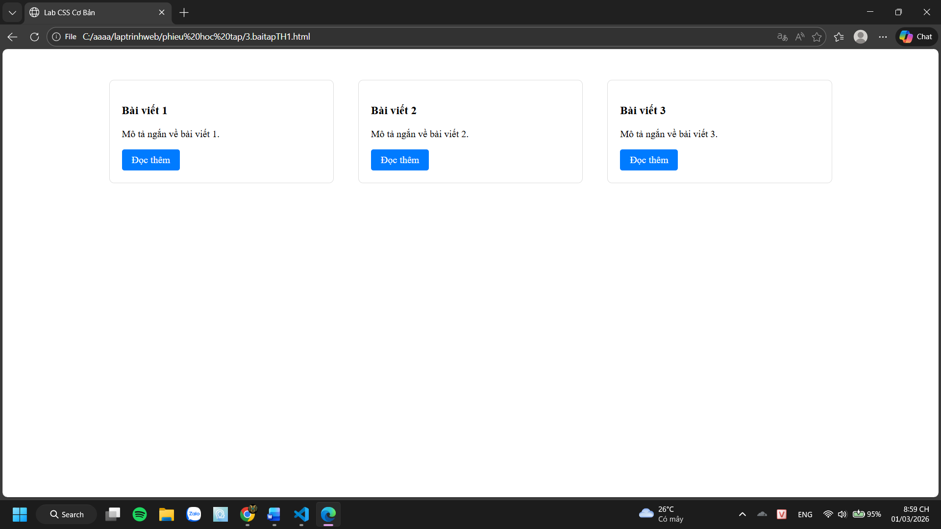
(Dán ảnh 2: Mobile view - card xếp dọc)
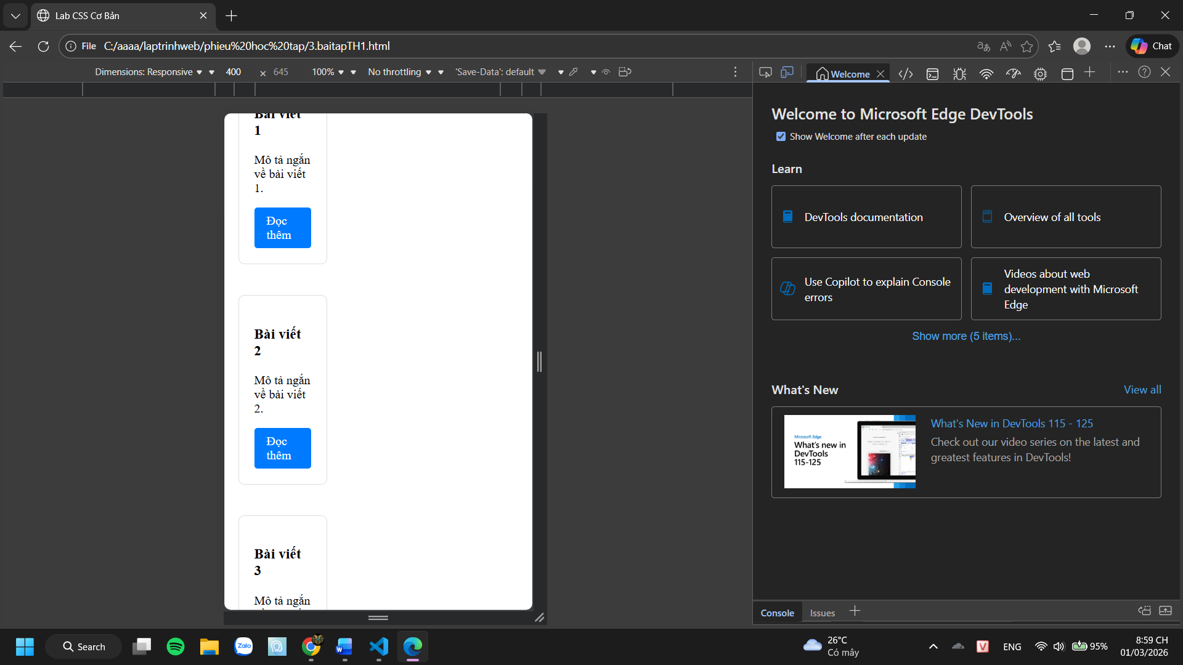

3. Bài tập thực hành 3B (20 phút): CSS Grid - Gallery Layout
Mục tiêu:
- Tạo lưới 2 hàng x 3 cột bằng CSS Grid
- Responsive: tự động giảm số cột khi màn hình nhỏ
Thêm HTML sau vào cuối <main>:
<section class="gallery">
<div class="item">1</div>
<div class="item">2</div>
<div class="item">3</div>
<div class="item">4</div>
<div class="item">5</div>
<div class="item">6</div>
</section>
Yêu cầu CSS:
.gallery {
/* TODO:
- display: grid
- grid-template-columns: repeat(3, 1fr) ← 3 cột bằng nhau
- gap: 16px
- max-width: 1200px
- margin: 40px auto
*/
}
.item {
/* TODO:
- background: linear-gradient(135deg, #667eea 0%, #764ba2 100%)
- color: white
- display: flex
- justify-content: center
- align-items: center
- height: 150px
- font-size: 2rem
- border-radius: 8px
*/
}
/* Responsive: Tự động giảm cột khi màn hình nhỏ */
.gallery {
/* TODO: Dùng auto-fit/auto-fill */
grid-template-columns: repeat(auto-fit, minmax(200px, 1fr));
}
Giải thích kỹ thuật:
repeat(auto-fit, minmax(200px, 1fr)) có nghĩa gì?
- repeat(): lặp lại một mẫu cột (hoặc hàng) nhiều lần trong grid-template.
- auto-fit: tự động tạo số lượng cột tối đa có thể vừa trong container, và co giãn các cột để lấp đầy không gian còn trống.
- minmax(200px, 1fr): mỗi cột có kích thước tối thiểu 200px và tối đa là 1fr.
Kết quả mong đợi:
- Desktop: 3 cột, 2 hàng (6 ô)
- Tablet: 2 cột, 3 hàng
- Mobile: 1 cột, 6 hàng
Ảnh kết quả (Dán ảnh vào đây):
(Dán ảnh 1: Desktop - 3 cột)
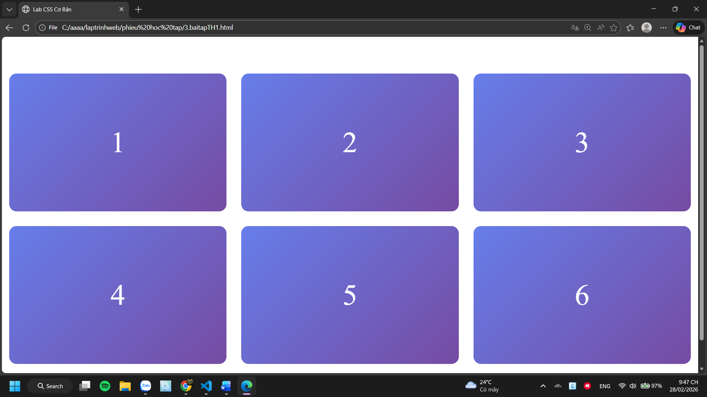
(Dán ảnh 2: Mobile - 1 cột)
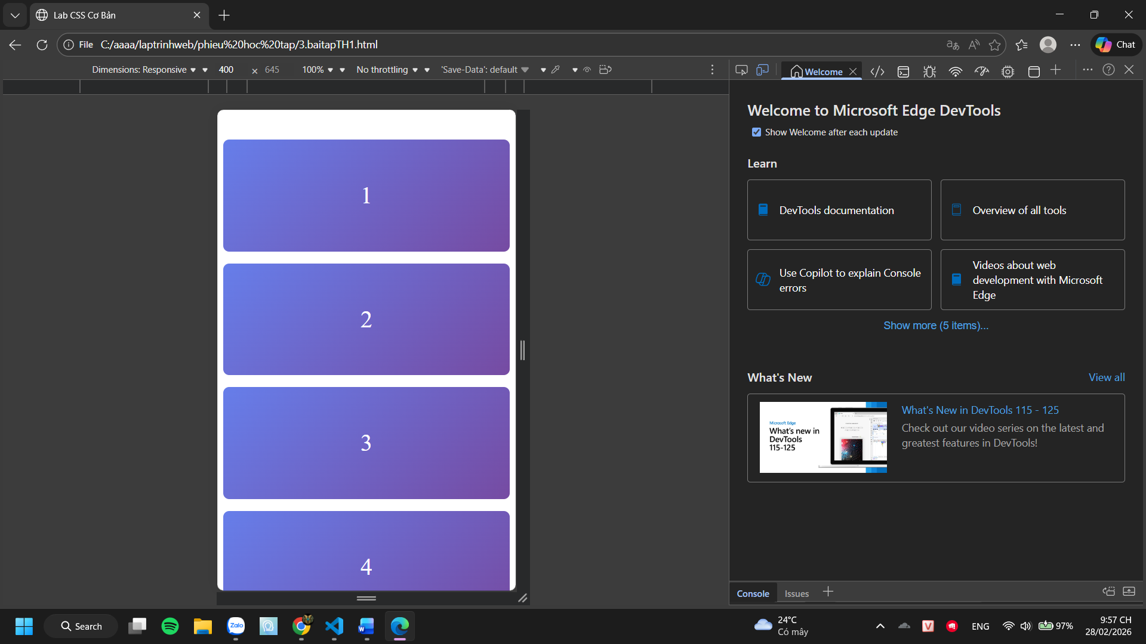

PHIẾU HỌC TẬP --- ĐỊNH VỊ CSS & RESPONSIVE DESIGN^{[2]}
Tài liệu đã xem (Link):
1. Kiến thức cốt lõi: CSS Position
Hoàn thành bảng:
Giá trị | Ý nghĩa | Ví dụ sử dụng
static | Giá trị mặc định. Phần tử nằm theo luồng bình thường của tài liệu. Không dùng được top/right/bottom/left. | Nội dung văn bản
relative | Vẫn nằm trong luồng bình thường, nhưng có thể dịch chuyển tương đối so với vị trí ban đầu bằng top/right/bottom/left. | Làm mốc cha cho phần tử absolute
absolute | Bỏ khỏi luồng bình thường. Định vị theo phần tử cha gần nhất có position khác static. | Tooltip
fixed | Bỏ khỏi luồng bình thường. Định vị theo viewport, không thay đổi khi cuộn trang. | Header cố định
sticky | Kết hợp relative và fixed. Ban đầu như relative, khi cuộn đến ngưỡng thì cố định như fixed | Thanh menu bám trên khi cuộn

2. Responsive Design - Media Queries
Cú pháp cơ bản:
/* Desktop First */
@media (max-width: 768px) {
/* Code CSS cho màn hình nhỏ hơn 768px */
}
/* Mobile First */
@media (min-width: 768px) {
/* Code CSS cho màn hình lớn hơn 768px */
}
Breakpoints phổ biến:
- Mobile: < 576px
- Tablet: 576px - 768px
- Desktop: > 768px
- Large Desktop: > 1200px

3. Bài tập thực hành 4 (30 phút): Tạo Header Sticky + Responsive
Yêu cầu:
- Header cố định trên cùng khi scroll (sticky)
- Thêm nút "Scroll to Top" (fixed, góc dưới bên phải)
- Responsive: Menu chuyển icon burger khi mobile (chỉ làm style, không cần JavaScript)
Cập nhật HTML:
<header id="main-header" class="sticky-header">
<h1>My Blog</h1>
</header>
<!-- Nút Scroll to Top -->
<a href="#" class="scroll-top">↑</a>
Yêu cầu CSS:
/* Header sticky */
.sticky-header {
position: sticky;
top: 0;
z-index: 100;
/* TODO: Thêm box-shadow để tạo hiệu ứng nổi */
}
/* Nút Scroll to Top */
.scroll-top {
position: fixed;
bottom: 30px;
right: 30px;
/* TODO:
- width: 50px, height: 50px
- background: #007bff
- color: white
- border-radius: 50%
- display: flex, justify/align center
- text-decoration: none
- font-size: 24px
*/
}
.scroll-top:hover {
/* TODO: background: #0056b3, transform: scale(1.1) */
}
/* Responsive */
@media (max-width: 768px) {
nav {
/* TODO: flex-direction: column */
}
}
Kết quả mong đợi:
- Header luôn cố định trên cùng khi scroll
- Nút "↑" ở góc dưới bên phải, hover phóng to
- Mobile: menu xếp dọc
Ảnh kết quả (Dán ảnh vào đây):
(Dán ảnh: Giao diện có header sticky và nút scroll)
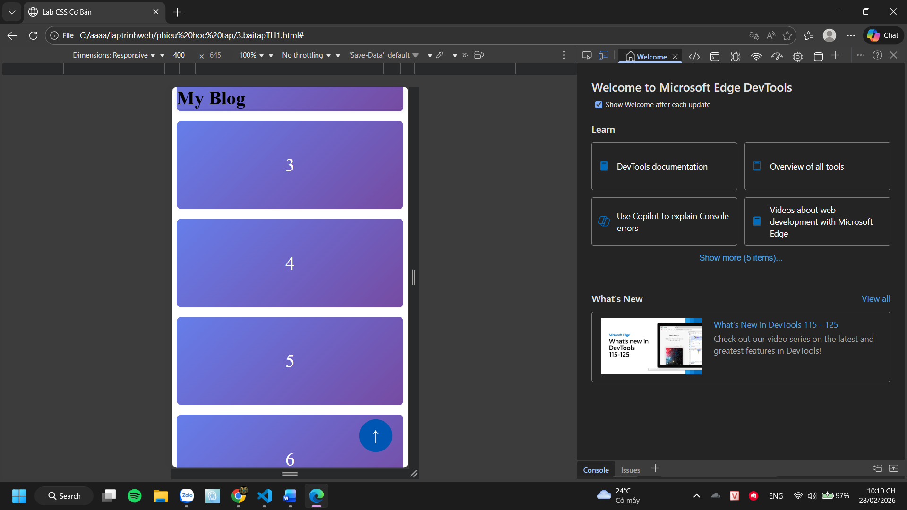

MINI TEST - Tự Kiểm Tra
Phần 1: Selector & Cú pháp
1. Selector nào chọn tất cả thẻ <p> nằm trong <div>?
- A. div p
- B. div > p
- C. div + p
2. Pseudo-class :hover dùng để?
- A. Chọn phần tử đầu tiên
- B. Chọn phần tử khi rê chuột
- C. Chọn phần tử cuối cùng
Phần 2: Box Model
3. box-sizing: border-box có nghĩa?
- A. Width bao gồm content + padding + border
- B. Width chỉ tính content
- C. Width tính cả margin
4. Thứ tự từ trong ra ngoài của Box Model?
- A. Content → Padding → Border → Margin
- B. Content → Border → Padding → Margin
- C. Content → Margin → Padding → Border
Phần 3: Flexbox & Grid
5. Flexbox phù hợp với layout?
- A. 1 chiều (hàng hoặc cột)
- B. 2 chiều (hàng và cột)
- C. Không phù hợp với layout
6. justify-content: space-between có tác dụng?
- A. Căn giữa các item
- B. Chia đều khoảng trống giữa các item
- C. Chia đều khoảng trống cả 2 bên
7. Grid tốt hơn Flexbox khi nào?
- A. Menu ngang đơn giản
- B. Layout phức tạp nhiều hàng cột
- C. Không có sự khác biệt
Phần 4: Position & Responsive
8. position: fixed có đặc điểm?
- A. Cố định so với viewport
- B. Cố định so với phần tử cha
- C. Không cuộn theo trang
9. Media query @media (max-width: 768px) áp dụng cho?
- A. Màn hình > 768px
- B. Màn hình ≤ 768px
- C. Chỉ màn hình = 768px

Đáp án Mini Test
👉 Nhấn vào đây để xem đáp án
Phần 1:
- A - div p (descendant selector)
- B - Chọn phần tử khi rê chuột
Phần 2:
3. A - Width bao gồm content + padding + border
4. A - Content → Padding → Border → Margin
Phần 3:
5. A - 1 chiều (hàng hoặc cột)
6. B - Chia đều khoảng trống giữa các item
7. B - Layout phức tạp nhiều hàng cột
Phần 4:
8. A - Cố định so với viewport
9. B - Màn hình ≤ 768px

📌 TÓM TẮT CHƯƠNG (Self-Reflection)
Những gì tôi đã hiểu:
- ________________________________
- ________________________________
- ________________________________
Những gì tôi vẫn chưa rõ:
- ________________________________
- ________________________________
Mục tiêu tiếp theo:
________________________________

Ghi chú của giáo viên:
Ngày hoàn thành: 28/02/2026
Chữ ký sinh viên: Lê Trung Hiếu

